
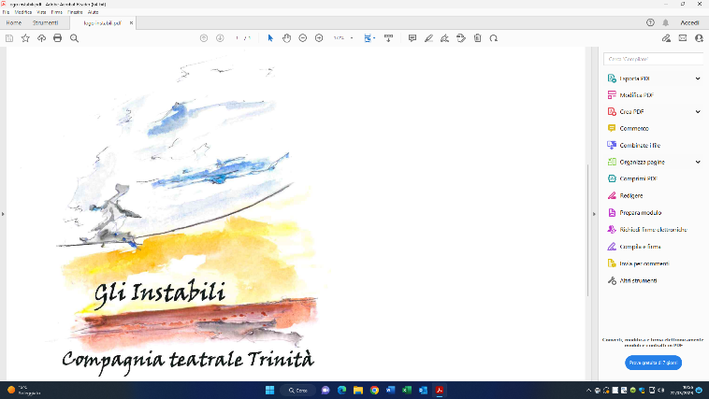
PRESENTA STAGIONE TEATRALE AUTUNNO-INVERNO 2026
TEATRO GARAVAGNO TRINITA’ ore 21,00
27 SETTEMBRE
“MIKE, CHE VENIVA DA LONTANO “
compagnia “Gli Instabili” Trinità
3 OTTOBRE
“QUESTIONE DI SPIRITO”
Compagnia CHAT NOIR Torino
9 OTTOBRE
“ STOMA (a) BENE”
Compagnia Banda Brusca di Bene Vagienna
14 NOVEMBRE
“INDOVINA CHI NON C’E’ A NATALE”
Compagnia PTB Piccolo Teatro di Bra
21 NOVEMBRE
“LE PILLOLE D’ERCOLE”
Compagnia IMPRESSIONANDO Torino

12 DICEMBRE
“DICIAMOCI LA VERITA’”
Compagnia PTB Piccolo Teatro di Bra

